Nutzergruppenbasierte Usability Evaluation von Literatur Management Software am Beispiel von Citavi

Hintergrund
Die Indizien zeigen, dass Studierende der Geisteswissenschaften vergleichsweise selten Literaturverwaltungssoftware nutzen bzw. nur die Grundfunktionen von Literaturmanagementsoftware nutzen (Achmann und Schwappach 2021, Nitsos et. al. 2021). Eine geringe Nutzung dieser Software konnte auch in früheren Studien (Burghardt et. al. 2014) nachgewiesen werden, obgleich hierfür weitere empirische Studien notwendig sind, da z. B. die Ergebnisse von Heller 2011 nicht derart eindeutig sind:
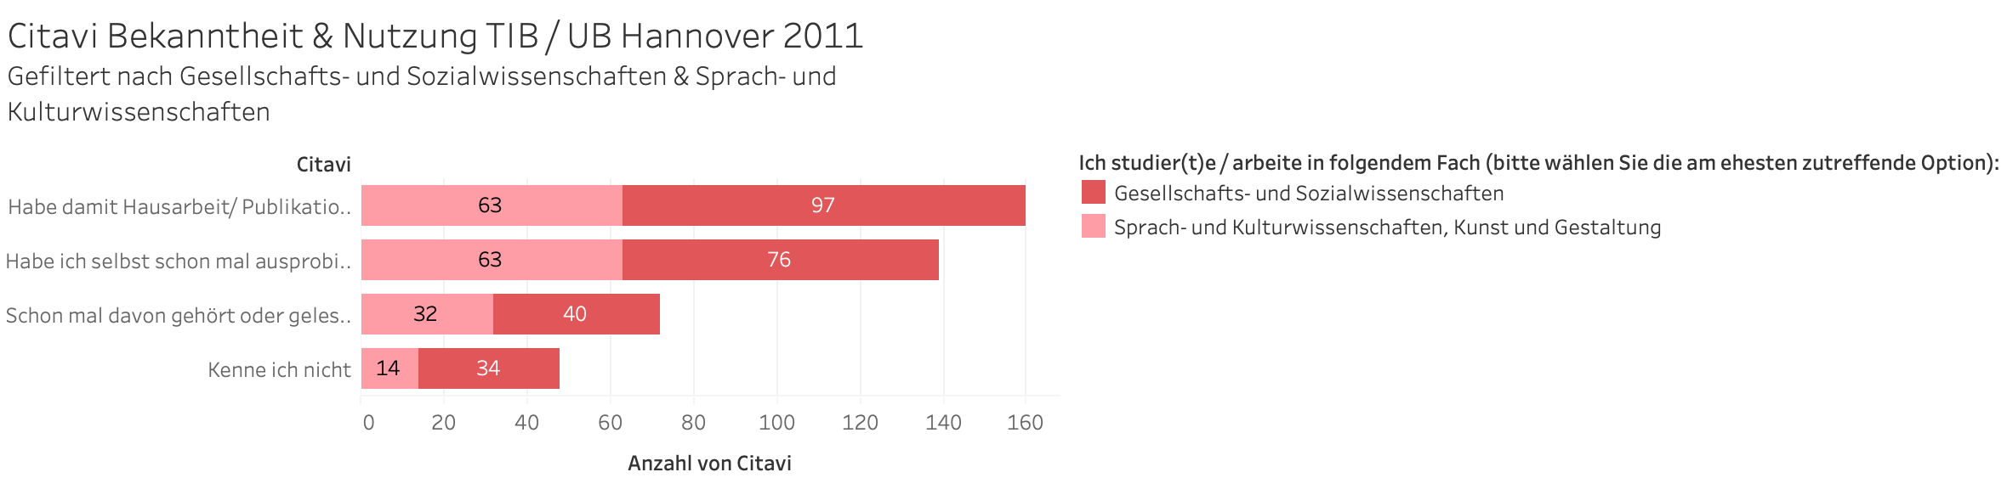 Citavi Nutzung aus //Ergebnisse der Benutzerumfrage ‚Literaturverwaltung - Was ich benutze und was ich brauche‘// (Heller 2011).
Der Fokus dieses Abschlussarbeitsthemas lieft auf den Problemen der Geisteswissenschaftler*innen bei der Nutzung der Literaturverwaltungssoftware Citavi. Citavi ist das meistgenutzte Literaturrecherchetool unter Studierenden der Geistes- und Sozialwissenschaften (2016). Nitsos, Malliar und Chamouroudi fanden in ihrer Studie, dass die am häufigsten genannten Gründe zur Nutzung von Literaturrecherchetools:
- Einfaches Nutzen
- Keine Kosten
- Technische Anforderungen
Kous et. al. 2020 zeigen in ihrer Arbeit, dass für das Interface von Literaturrecherchetools die Usability Definitionen von Nielsen und ISO wichtig sind.
Daraus ergeben sich die folgenden Arbeitsforschungsfragen:
- Gibt es Usability-Unterschiede zwischen Geisteswissenschaftlerinnen und Naturwissenschaftlerinnen bei der Nutzung von Literaturverwaltungssoftware?
- Gibt es bei der Gruppe der Geisteswissenschaftlerinnen spezielle Usability-Probleme bei Nutzung von Literaturverwaltungssoftware?

Zielsetzung der Arbeit
Mithilfe einer Usability Studie soll die Nutzbarkeit gängiger Literaturverwaltungssoftware zwischen mindestens zwei Nutzerinnengruppen verglichen werden: Geisteswissenschaftlerinnen auf der einen, Naturwissenschaftlerinnen auf der anderen. In der ersten Studie wird bereits ein Prototyp verwendet, um Probleme aufgrund des Systemwechsels zu vermeiden. Im Anschluss an die Studie gilt es den Prototypen anzupassen, um Ansätze zu formuliert, wie die gefundenen Usability-Probleme gelöst werden können und zur Evaluation von Geisteswissenschaftlerinnen getestet wird.

Konkrete Aufgaben
- Literaturrecherche zur Nutzung von Literaturverwaltungssoftware und Usability Studien in diesem Bereich
- Entwurf eines Task-Sets für die Remote Usability Studie,
- Definition und Akquise der Test-Gruppen,
- Durchführung, sowie quantitative & qualitative Auswertung der Studie,
- Implementierung eines Prototypen (basierend auf Citavi, Hinzufügen eines Second Screen)
- Evaluation des Prototypen
Die konkreten Aufgaben passen wir in einem Sprechstundentermin an Ihre Abschlussleistung an: Bei einer Bachelorarbeit tendiere ich dazu eine Software zu untersuchen (z. B. Citavi), für Masterarbeiten wäre die Untersuchung mehrerer Programme wünschenswert (z. B. Citavi, EndNote, Mendeley, Zotero).

Erwartete Vorkenntnisse
- Usability Engineering
- Experiment Design
- Statistische Datenauswertung

Weiterführende Quellen
- Achmann, Michael und Schwappach, Florin: „Grundlagenermittlung für die digitale Werkbank qualitativ-hermeneutisch arbeitender Geisteswissenschaftlerinnen“, in: Schmidt, Thomas und Christian Wolff (Hrsg.): Information between Data and Knowledge. Information Science and its Neighbors from Data Science to Digital Humanities. Proceedings of the 16th International Symposium of Information Science (ISI 2021), Glückstadt: Verlag Werner Hülsbusch 2021, S. 200–216.
- Heller, Lambert: „Ergebnisse der Benutzerumfrage ‚Literaturverwaltung - Was ich benutze und was ich brauche‘, TIB/UB Hannover 2011“.
- Burghardt, Manuel u. a.: „Empirische Untersuchung zu digitalen, geisteswissenschaftlichen Arbeitspraktiken an der Universität Regensburg“, For the annual conference on the Digital Humanities im deutschsprachigen Raum, Passau 2014.
- Kous, Katja u. a.: „Usability evaluation of a library website with different end user groups“, in: J. Libr.. Inf. Sci. 52/1 (2020), S. 75–90, http://dx.doi.org/10.1177/0961000618773133.
- Dowling, Robyn und Michael Wilson: „Digital doctorates? An exploratory study of PhD candidates’ use of online tools“, in: Innovations in Education and Teaching International 54/1 (2017), S. 76–86, https://doi.org/10.1080/14703297.2015.1058720.
- Gilmour, Ron und Cobus-Kuo, Laura: „Innovations in scholarly communication-data of the global 2015-2016 survey“(2016).
- Nitsos, Malliar und Rodopi Chamouroudi: „Use of reference management software among postgraduate students in Greece“, in: Journal of Librarianship and Information Science (2021), 1–13. https://doi.org/10.1177/0961000621996413
Ein wissenschaftlich verbesserungswürdiges, aber dennoch interessantes Paper:
- Liao, Xiaojing: „Design of Literature Management Tool“, Cross-Cultural Design Applications in Mobile Interaction, Education, Health, Transport and Cultural Heritage, Springer International Publishing 2015, S. 230–240.

